# **QRTracker**

# **1. Introducción**

Este documento es una especificación de requisitos software (ERS) para el Sistema de Información para la gestión de procesos y control de inventarios a través de códigos QR. Esta especificación se ha estructurado basándose en las directrices dadas por la estándar IEEE Práctica Recomendada para Especificaciones de Requisitos Software ANSI/IEEE 830.

## **1.1. Propósito**.

El presente documento tiene como propósito definir las especificaciones funcionales, no funcionales para el desarrollo de un sistema de información dirigido a plataformas móviles (Android) que permitirá gestionar distintos procesos para gestionar el estado de la entrega de paquetes.

## va dirigido apra cumplir los requisitos para el grupo de Geomática

## **1.2. Ámbito del Sistema**

## objetivos y metas del sistema (muy general) . App que se trabajará en android versión 4.0 + bla bla bla

## **1.3. Definiciones, Acrónimos y Abreviaturas**

## **1.4. Referencias**

## **1.5. Visión General del Documento**

# **2. Descripción General**

Varios de los servicios presentados por Geomática a la comunidad requieren en el envío de paquetes. Para que este proceso se realice de una manera eficiente se plantea realizar un sistema para la gestión de los mismos.

**2.1. Perspectiva del Producto**

Se planea realizar un sistema que conste de dos partes, un backend para la gestión de los datos y un frontend para la interacción del usuario y los datos. estas dos partes estarán enfocada en las necesidades o requisitos presentados por geomática. Geomática requiere:

* Llevar el control de los paquetes mediante un sistema de códigos como por ejemplo QR.
* Mediante el sistema de código se pueda llevar un control o gestión de la información relevante de dicho producto, como su estado, destinatario, etc.
* Un funcionario pueda acceder y administrar la información de los paquetes
* Un administrador pueda agregar tanto paquetes como clientes al sistema.

## **2.2. Funciones del Producto**

* El backend permitirá la gestión de los datos de la aplicación con la base de datos, es decir permitirá crear, consultar, modificar y eliminar paquetes, funcionarios o destinatarios en la base de datos.
* El fronted presentará herramientas gráficas que permitan la interacción de los datos con el funcionario, es decir permitirá que mediante elementos gráficos como cajas de texto, botones y demás el usuario pueda realizar las tareas mencionadas anteriormente como agregar un nuevo paquete, modificar un paquete o monitorearlo.
* El Frontend contará con dos versiones, una versión web y un aplicativo móvil, en la versión web el administrador será tendrá la capacidad de agregar paquetes y clientes al sistemas y los QR serán generados en esta versión, mientras que la versión móvil se encargará de todo el proceso de monitoreo de paquetes.

## **2.3. Características de los Usuarios**

De los requisitos presentados por Geomática se logran destacar dos usuarios el funcionario y el administrador. El funcionario tendrá la función de gestionar los paquetes, esta tarea es denominada por Geomática como monitoreo. El monitoreo permite la visualizacion y edicion de la mayoría de los parámetros de los paquetes, como por ejemplo el estado. El otro usuario del sistema es el administrador el cual tendrá las tareas de agregar paquetes y clientes al sistema, también estará encargado de la generación de códigos QR para los distintos paquetes añadidos al sistema.

## **2.4. Restricciones**

El sistema de monitoreo está planteado para su funcionamiento en tablets o celulares, la versión web será sencilla y orientada a las tareas planteadas al administrador. Los funcionarios podrán monitorear el paquete (modificar su estado y otros parámetros) únicamente usando el código QR del mismo. Solamente los funcionarios y el administrador(que se encuentren registrados) podrán acceder y usar la aplicación. únicamente el administrador podrá agregar paquetes y clientes al sistema.

## **2.5. Suposiciones y Dependencias**

Se trabajara con versiones superiores a Android 4.0 y con el framework de python Flask para el backend, para la versión web se propone trabajar angular.

# **3. Requisitos Específicos.**

* Una base de datos relacional que permite el almacenamiento de los datos importantes para el proceso de monitoreo de paquetes.
* Una función o herramienta que permita la administración de los datos necesarios en el proceso de monitoreo de paquetes, como lo son la información del paquete monitoreado, información del funcionario que realiza el monitoreo e información del destinatario de dicho paquete, dicha herramienta se manejan dos partes como se anunció anteriormente (Backend, Frontend).
* Un módulo que permita la lectura de un código QR usado como etiqueta para los paquetes.
* Permitir la visualización de los datos del paquete cuando se lea el código QR.
* Cuando se realice la lectura guardar información acerca del monitoreo.
* Al ser entregado el paquete esta actividad deberá ser registrada.
* Un módulo que permita la visualización de los paquetes monitoreados, mostrando información relevante para el funcionario.
* Un módulo para el acceso de los funcionarios.
* Un módulo donde el administrador sea capaz de agregar paquetes y clientes a la base de datos para el futuro uso de sus datos.
* Un módulo para que el administrador sea capaz de generar los códigos QR que seran usado con cada paquete.

## **3.1. Interfaces Externas**

Se propone como entrada la interfaz desde la cual cada funcionario accede a la aplicación.

## **3.2. Funciones**

Las funciones están categorizadas por usuario en los siguientes diagramas de casos de uso.

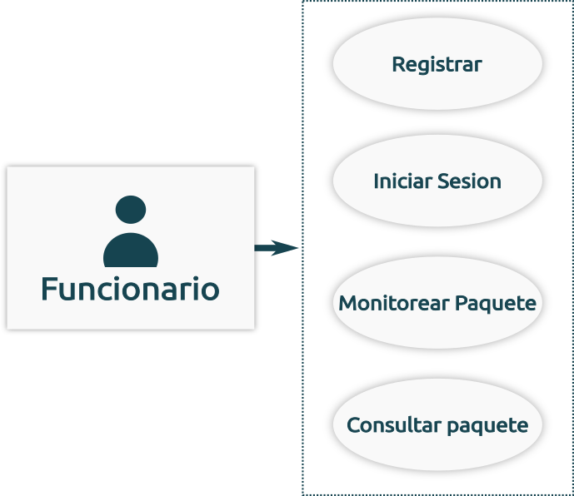

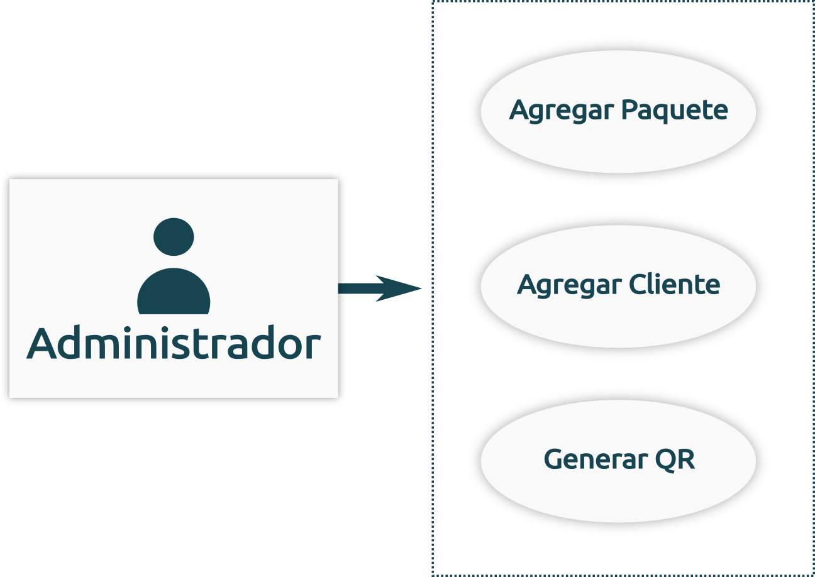

* **Registrar:** Consiste en registrarse en el sistema como funcionario para poder acceder a las demás funciones del mismo.
* **Iniciar sesion:** Se trata de iniciar sesion en el sistema para llevar un registro de las actividades hechas por el funcionario y poder realizar el monitoreo de los paquetes.
* **Monitorear paquete:** se trata de poder acceder a la información del paquete mediante la lectura del código QR y poder cambiar atributos como el estado.
* **Consultar paquete:** Consiste en poder ver o consultar los paquetes monitoreados por el funcionario.
* **Agregar paquete:** esta función consiste en poder agregar información en la base de datos referente a los paquetes.
* **Agregar cliente:** Agregar información del cliente a la base de datos para su futuro uso en el proceso de envío y entrega.
* **Generar QR:** Una vez creado el paquete se genera el QR y se almacena en el disco.

## **3.3. Requisitos de Rendimiento**

## **3.4. Restricciones de Diseño**

El sistema de monitoreo de paquetes estará limitado por los requerimientos y funciones anteriormente nombrados y el siguiente diagrama de entidad relación.

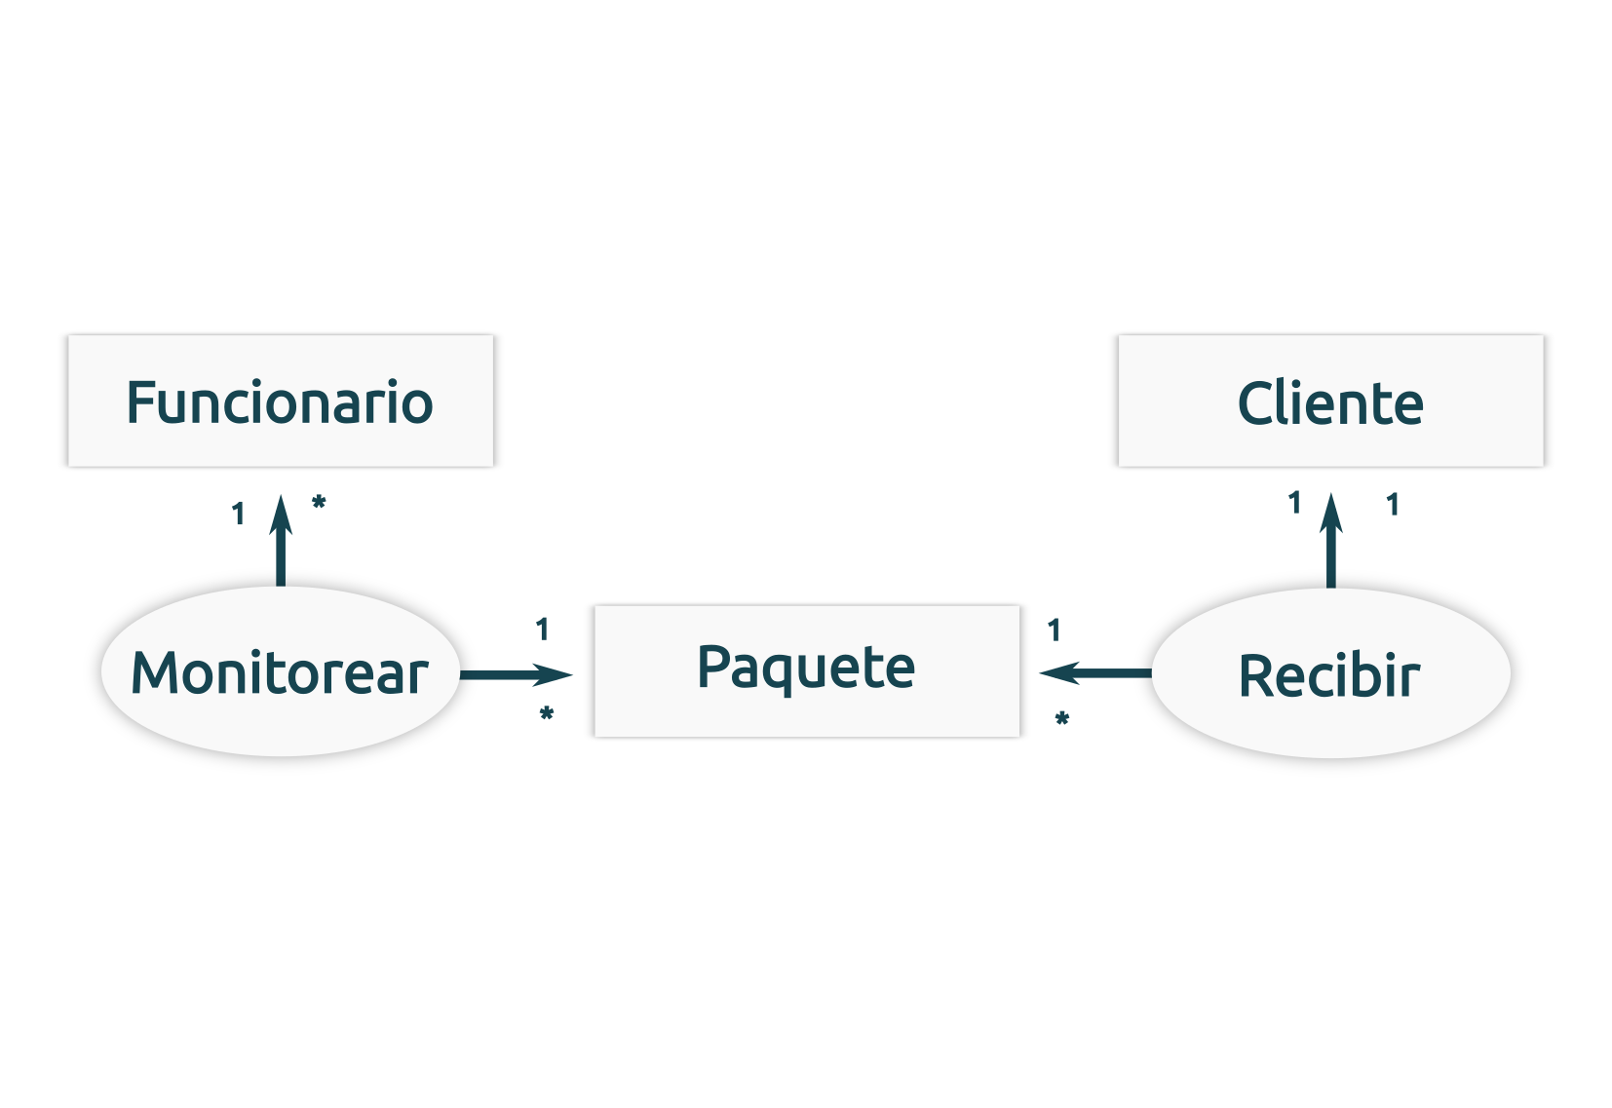

## 

## **3.5. Atributos del Sistema**

## **3.6. Otros Requisitos.**

# 

# 4. Apéndices

# **Una plataforma y un módulo (enun lado el paquete- en el lado de la app el monitoreo del paquete, la sesión y la consulta )**

* Nos toca hacer web, revisar el dibujo de Daniel, creación del QR y esa etiqueta debería ir en el paquete, crear paquete, crear datos.
* Desde la App se revisa el paquete y se hace el monitoreo de rastreo.